**写出58.25的16进制**

先写出58.25的二进制表示： 111010.01

然后写出IEEE表示: 0100 0010 0110 1001 0000 0000 0000 0000

十六进制表示：42690000

程序测试结果



**自己写程序查看float定义数据的内存。**

同上即为float数据的内存空间（32位），见文件夹float

**写程序将36由int转为char,和double并查看其内存值**

**地址**

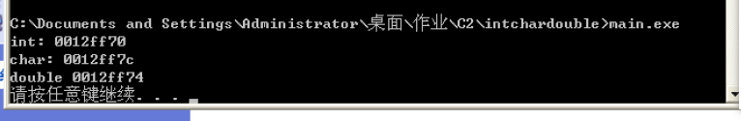

**Int**

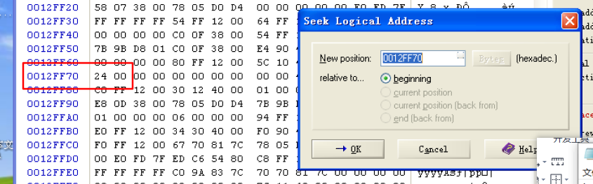

**Char**

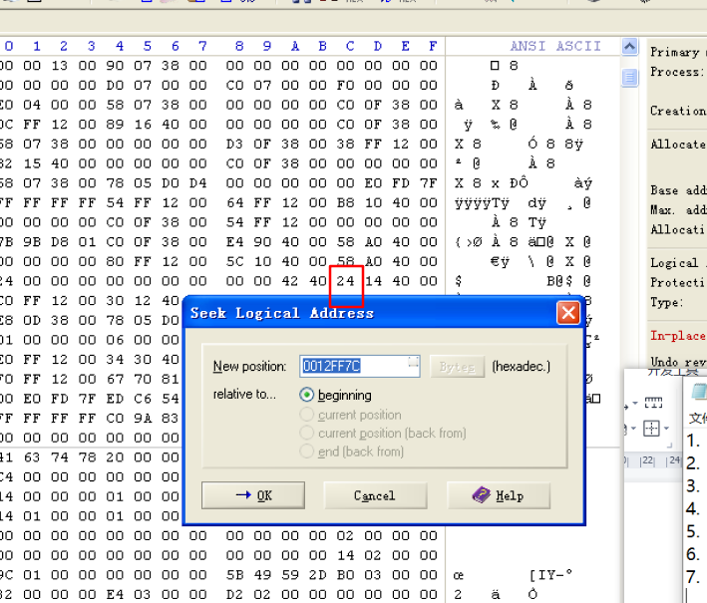

**Double**

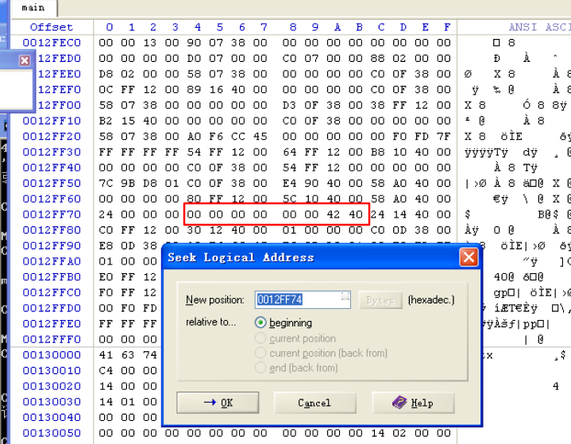

**写程序说明一下int和long在内存中的区别，（即数据大小）**

在我这边两个操作系统中都是4字节存储；

**编程说明long double、long int和double long它们在内存中的区别**

**内存地址**

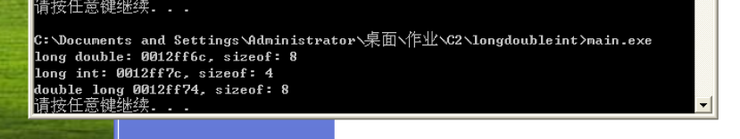

**Longdouble**

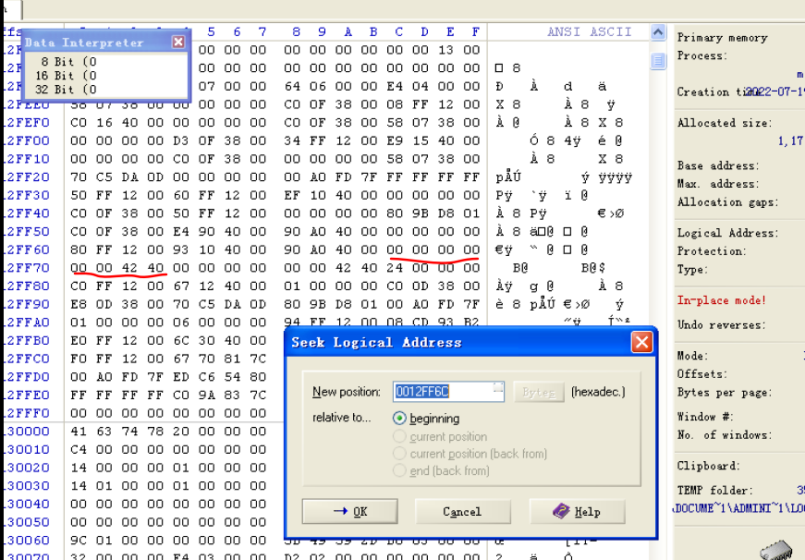

**Longint**

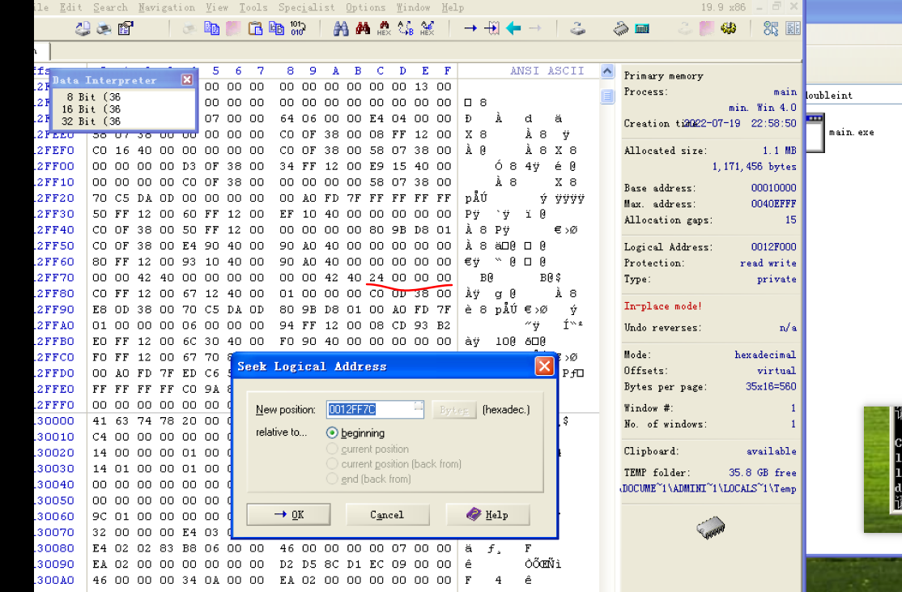

**Doublelong**

